PERÍODO DEL INFORME DE SEPTIEMBRE 2023
DATOS DEL CONTRATO

No. Contrato de Prestación de Servicios | Valor Total Contrato | Fecha de Inicio (DD/MM/AA) | Fecha de terminación (DD/MM/AA) | No. Meses
CDPS-014-2023 | $40.824.997 | 25/01/2023 | 15/12/2023 | 324 DIAS

SUPERVISOR DE CONTRATO: | Diana Isabel García Buitrago - Coordinadora Administrativa

 | ACTIVIDADES | SOPORTES
Contratar los servicios de una persona profesional en ingeniería de sistemas que  se encargue de apoyar los procesos, planes y programas de seguridad  informática, tratamiento de datos y acompañar integralmente las actividades  Tecnológicas en las dependencias de la Institución. | Se atiende solicitud de instalación del software de gestión Visio, Project y Power BI de acuerdo a requerimiento de Andrés Arango. | 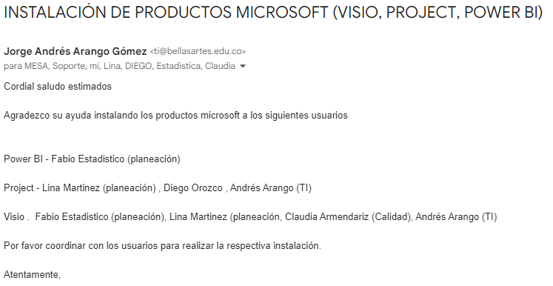
 | Se gestiona con soporte de movistar la apertura en el firewall la validación de licencia del software finale | 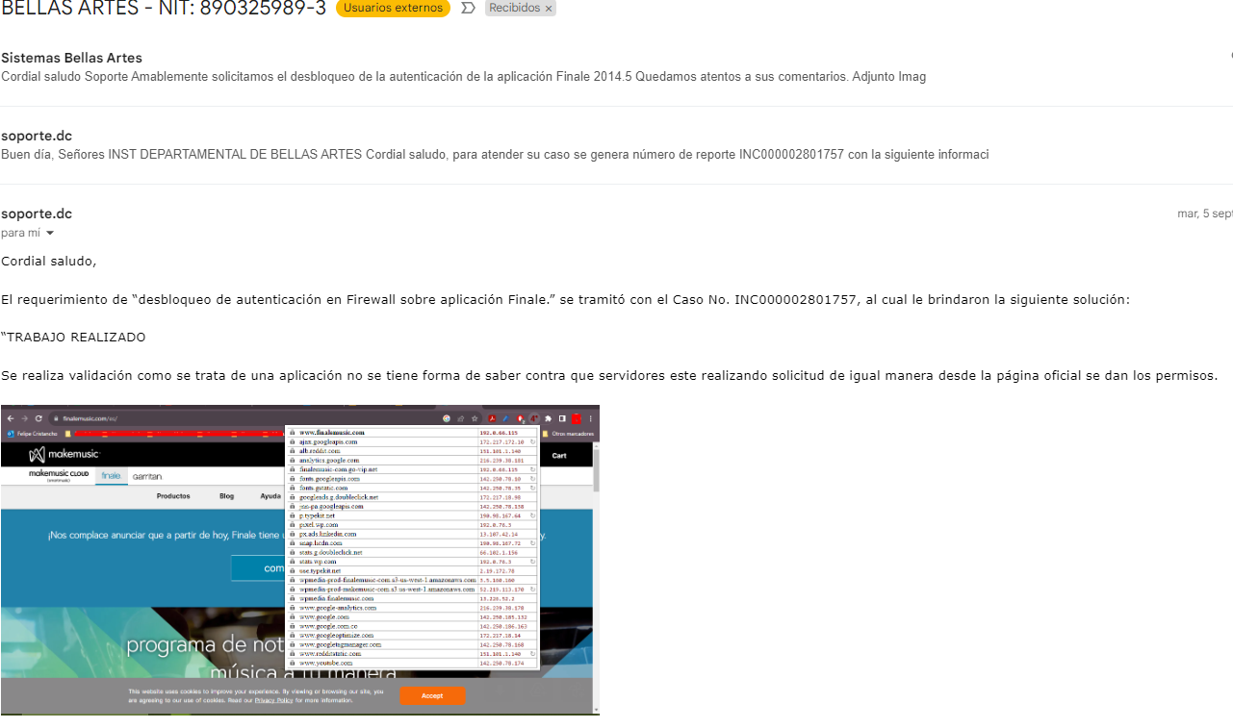
 | Magnolia (Contabilidad) reporta correo sospechoso, se hace la verificación de su contenido y se le informa que es un correo malicioso y no debe abrir el dato ajunto y debe hacer caso omiso. | 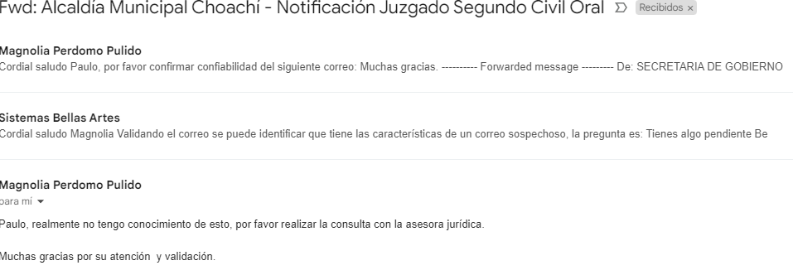
 | Isabel Hernández (docente de extensión) solicita reinicio de clave, se le pide el número de celular para que tenga pa posibilidad de recuperación de contraseña y de verificación en dos pasos en el inicio de sesión. | 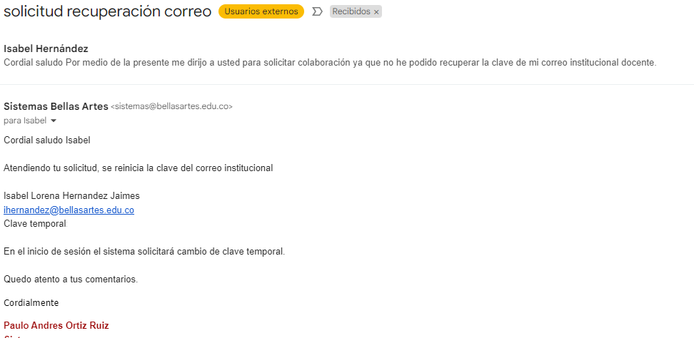
 | Después de realizada la configuración de la red WiFi en la casa extensión, se procede a compartir con algunos directivos las redes creadas y sus respectivas contraseña, se les hace una recomendación de validar a que usuarios se les comparte este dato. | 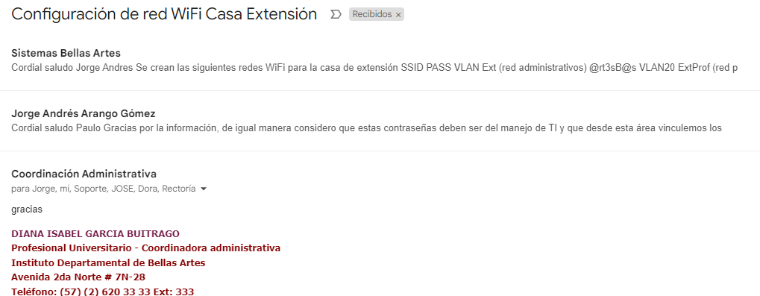
 | Registro académico solicita el reinicio de la cuentade correo institucional secretaria.registroacademico@bellasartes.edu.co, se procede con el requerimiento y se entregan credenciales a Francia Pinzón. | 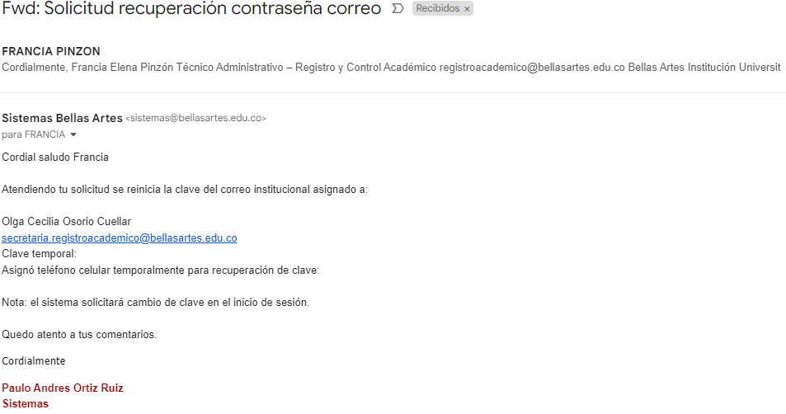
 | La secretaria del conservatorio solicita que un estudiante tenga acceso a la red BArtesEst, se gestiona con movistar la solicitud y se da reporte a la secretaria. | 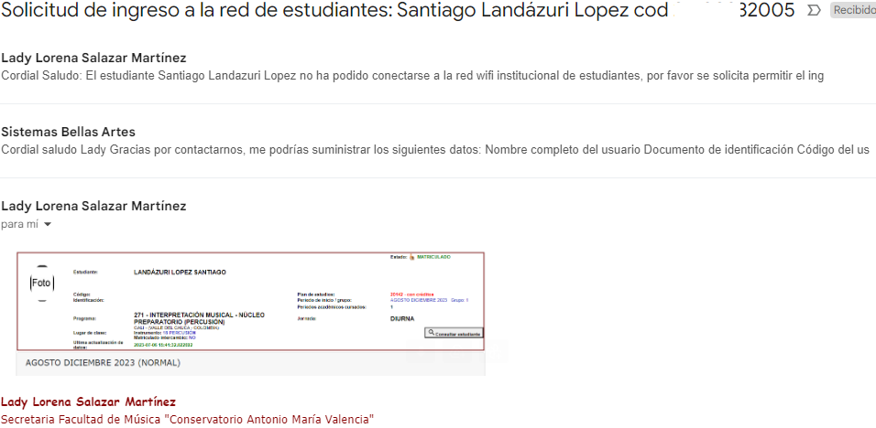
 | La secretaria de rectoría solicita apoyo en la instalación de equipo en la sala de juntas, atendiendo la solicitud, se instala proyector y portátil se hacen la pruebas y queda funcional, luego se reporta a la secretaria. | 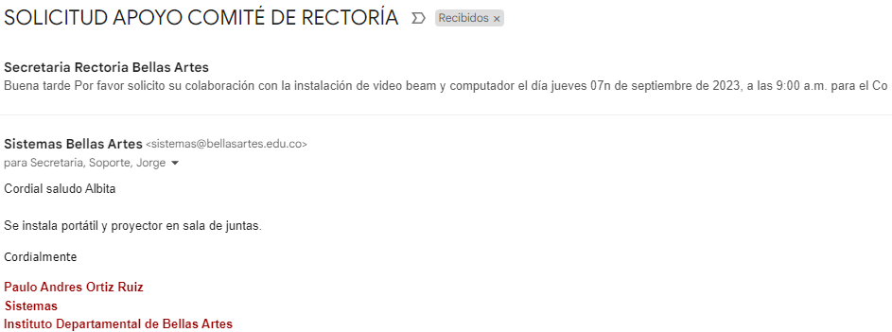
 | Despues de gestionado con movistar el ingreso a la red wifi, el proveedor informa de la tarea realizada. | 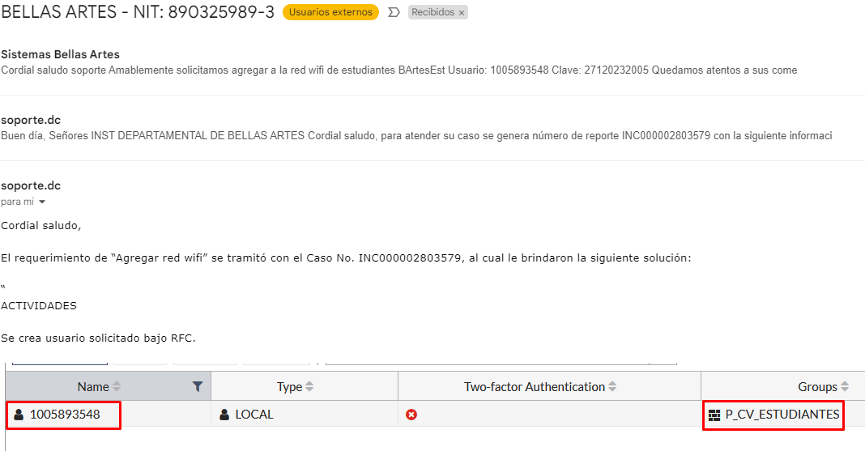
 | Paola (Coordinadora de Biblioteca) solicita el listado de correos admitidos 2023-2 se hace entrega de la información. | 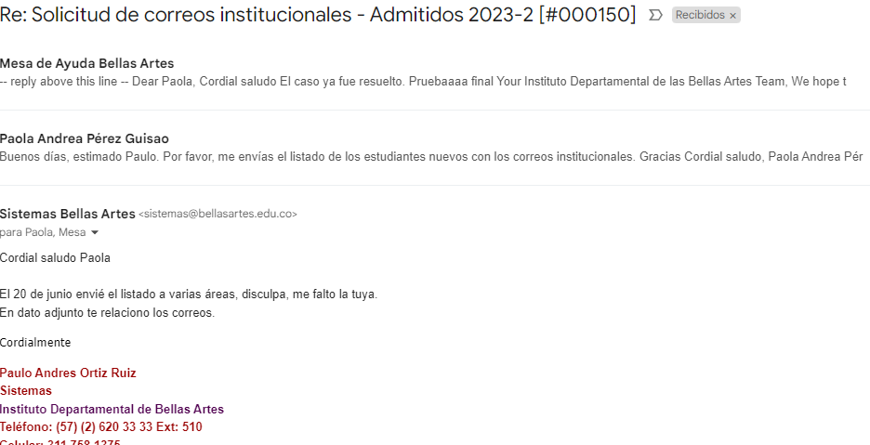
 | Se gestiona con movistar la creación de VLan 9 para la gestión de los servidores. | 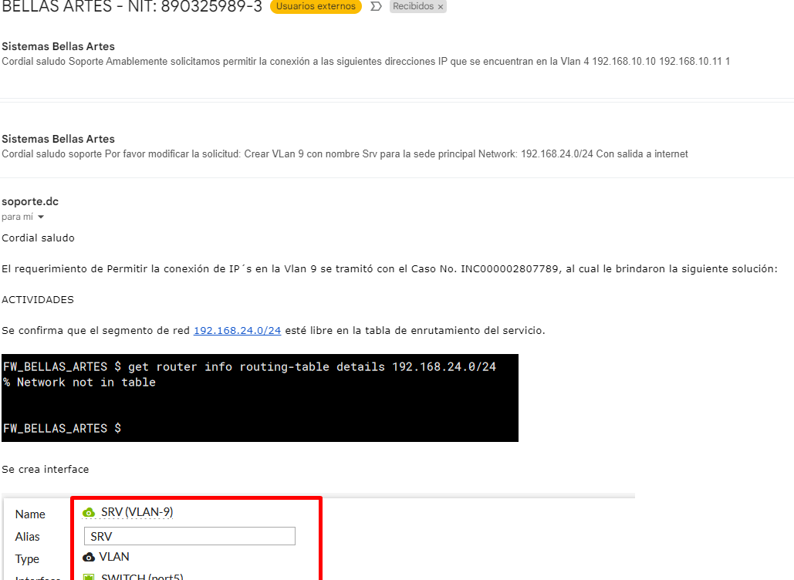
 | Francia Pinzón reporta bloqueo en enlace de encuesta, se la da instrucciones de cómo realizar el desbloqueo y queda funcional. | 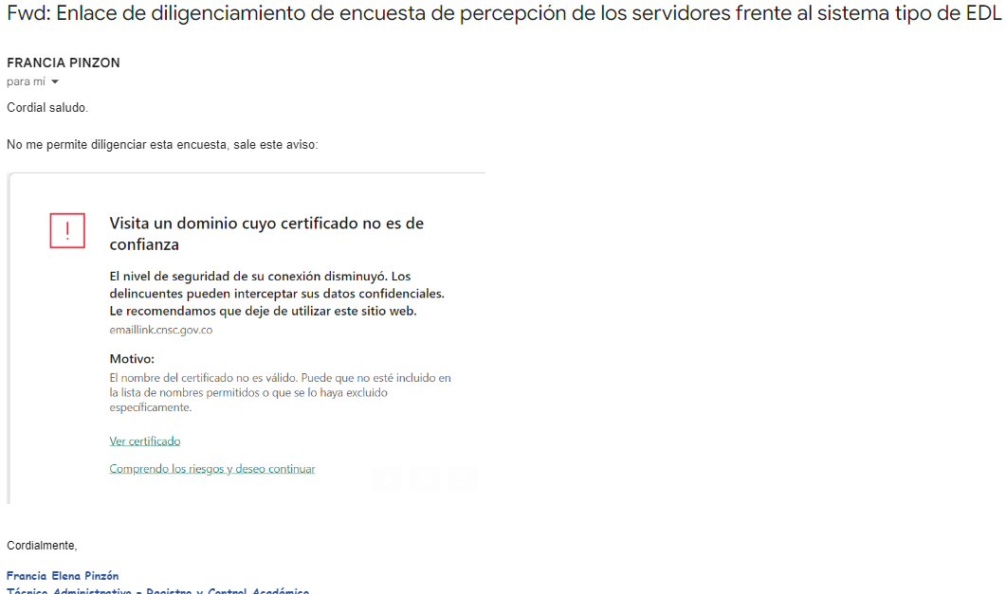
 | Se atiende solicitud de Harol Idrobo para la instalación del proyector y portátil en la sala de juntas. Se realiza el requerimiento y se procede a reportarlo. | 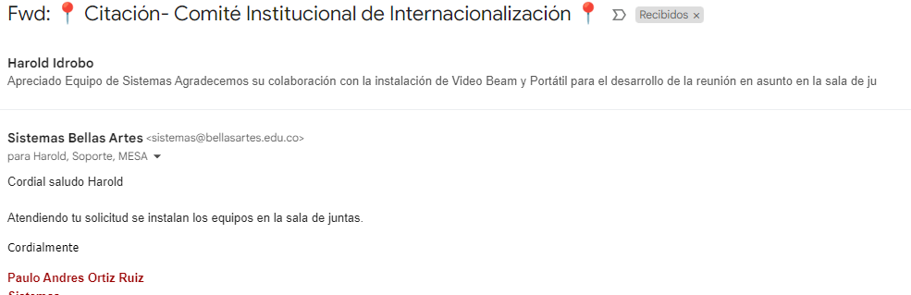
 | Se solicita la revisión por parte de personal especializado del aire acondicionado del cuarto técnico ubicado en casa del rio y se le hace seguimiento al caso. | 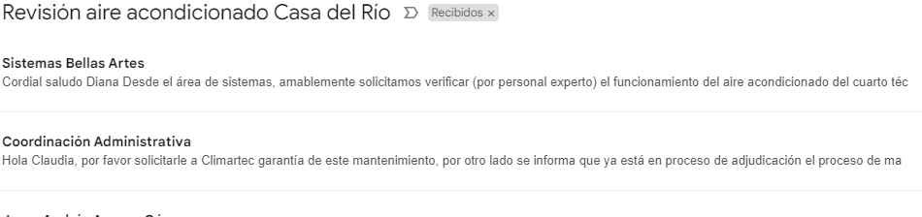
 | Magnolia Perdomo reporta correo sospechoso nuevamente, se hace la verificación del contenido y le informa que es un correo malicioso y que debe ser eliminado o puesto en no deseados. Se hace seguimiento a la máquina. | 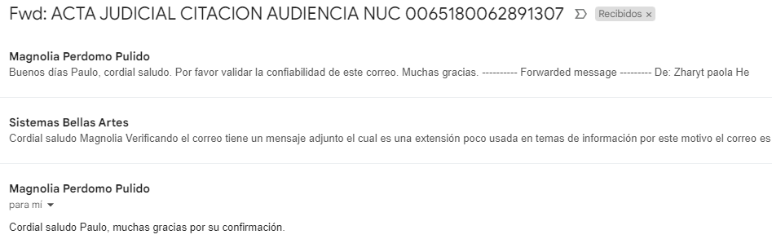
 | Liliana Conde solicita la creación de correos institucionales para estudiantes de profesionalización, se informa que el usuario EDINSSON CAICEDO MORENO ya cuenta con correo institucional y se crea el segundo correo a BRYAM ALEXANDER MOSQUERA  Nombre de usuario: bmosquera4108@bellasartes.edu.co | 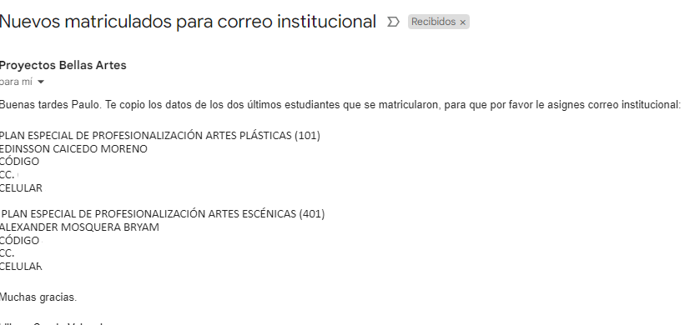
 | La secretaria del conservatorio reporta que hay un estudiante que no puede ingresar a la red WiFi, se hace la verificación de acceso y queda funcional, se le informa la manera de como acceder a la red. | 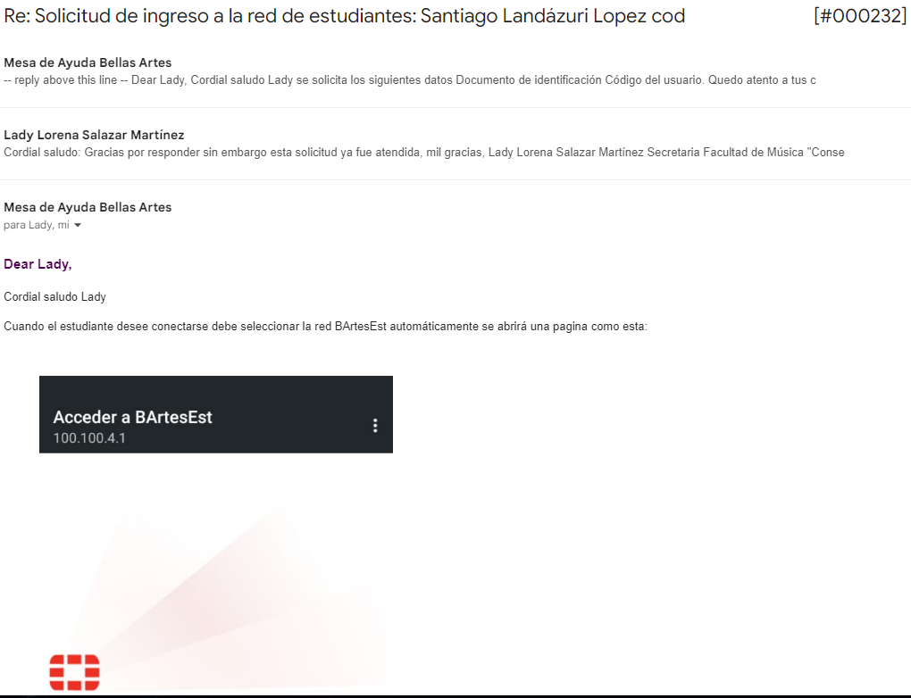
 | Neiver Escobar solicita la creación del correo institucional para Paula Andrea Zabala García, se crea el correo: pzabala@bellasartes.edu.co y se reporta las credenciales de acceso. | 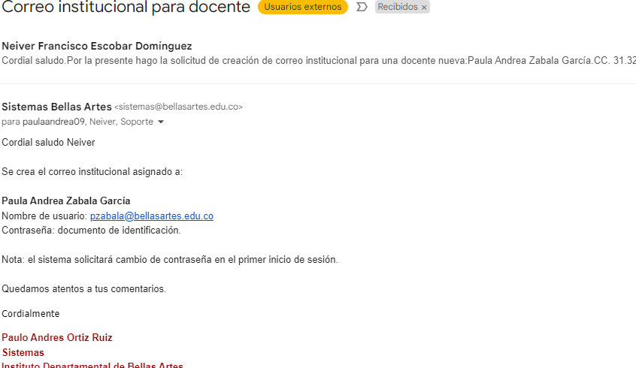
 | Juan Guillermo Ossa solicita modificación en documento, eliminando la firma que se encuentra evidente en la página web institucional, se procede a realizar el cambio y se reporta a Rafael para hacer la actualización de la publicación. | 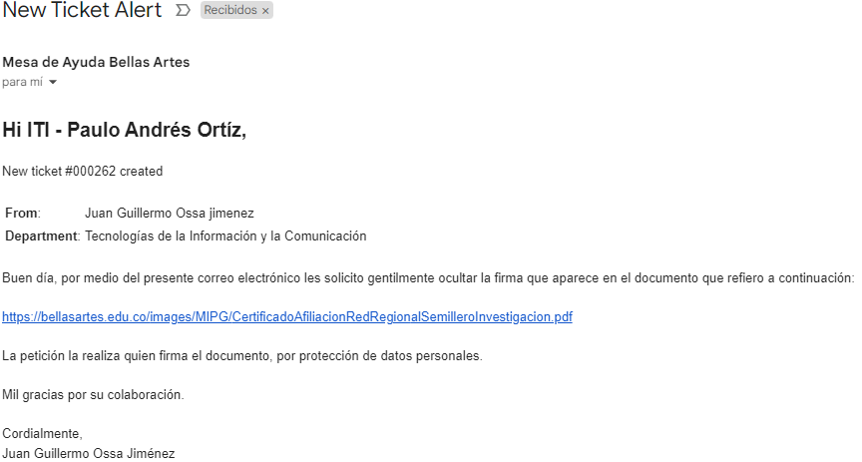
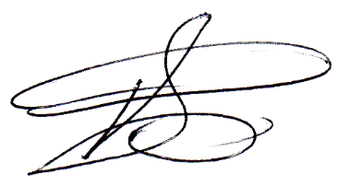

Paulo Andres Ortiz Ruiz
C.C. N°. 94.500.662

